**TRƯỜNG ĐẠI HỌC BÁCH KHOA HÀ NỘI**

**VIỆN CÔNG NGHỆ THÔNG TIN VÀ TRUYỀN THÔNG**

**-------------------------------------------**



**BÁO CÁO NGHIÊN CỨU TỐT NGHIỆP 2**

**Đề tài: LẬP TRÌNH ANDROID**

**ỨNG DỤNG THƯƠNG MẠI ĐIỆN TỬ**

**Giảng viên: Nguyễn Duy Hiệp**

**Sinh viên thực hiện: Nguyễn Đình Chiểu**

**Mã số sinh viên: 20176703**

**Lớp: Công nghệ thông tin Việt Nhật – K62**

**Mã học phần: IT5022**

**Hà Nội, 1-2022**

Mục Lục

**I.** **Lời nói đầu** 3

**II.** **Mô tả chức năng chính của chương trình** 4

**1.** **Nội dung công việc** 4

**2.** **Các chức năng** 4

**III.** **Cài đặt chương trình** 5

**1.** **Thiết kế cơ sở dữ liệu** 5

**a.** **Các thực thể trong cơ sở dữ liệu** 5

**2.** **Cài đặt và demo giải thích các chức năng chính** 7

**a.** **Cài đặt** 7

**b.** **Demo giải thích các chức năng chính** 7

**IV.** **Kết luận** 22

1. **Lời nói đầu**

Ngày nay, với sự phát triển mạnh mẽ của công nghệ thông tin và những ứng dụng của nó trong đời sống. Điện thoại di động android không còn là một thứ phương tiện lạ lẫm đối với mọi người mà nó dần trở thành một công cụ làm việc và giải trí thông dụng và hữu ích của chúng ta, không chỉ ở công sở mà còn ngay cả trong gia đình. Trong nền kinh tế hiện nay, với xu thế toàn cầu hoá nền kinh tế thế giới, mọi mặt của đời sống xã hội ngày càng được nâng cao, đặc biệt là nhu cầu trao đổi hàng hoá của con người ngày càng tăng cả về số lượng và chất lượng. Hiện nay các công ty tin học hàng đầu thế giới không ngừng đầu tư và cải thiện các giải pháp cũng như các sản phẩm nhằm cho phép tiến hành thương mại hóa trên Internet. Thông qua các sản phẩm và công nghệ này, chúng ta dễ dàng nhận ra tầm quan trọng và tính tất yếu của thương mại điện tử.

Với những thao tác đơn giản trên máy có nối mạng Internet bạn sẽ có tận tay những gì mình cần mà không phải mất nhiều thời gian. Bạn chỉ cần vào các trang dịch vụ thương mại điện tử, làm theo hướng dẫn và click vào những gì bạn cần. Các nhà dịch vụ sẽ mang đến tận nhà cho bạn. Để tiếp cận và góp phần đẩy mạnh sự phổ biến của thương mại điện tử ở Việt Nam, Em đã tìm hiểu, xây dựng và cài đặt “Ứng dụng thương mại điện tử Shopiki” với mặt hàng đa dạng các sản phẩm, chủng loại. Qua khảo sát thực tế, ở Việt Nam thì hình thức bán hàng qua mạng này cũng khá phổ biến, tuy nhiên vẫn chưa được hoàn chỉnh bởi hình thức thanh toán quá phức tạp,cho nên ở ứng dụng này em có đưa ra một số giải pháp để làm cho đơn giản. Cùng với sự chỉ bảo tận tình của thầy Nguyễn Duy Hiệp em đã hoàn thành ứng dụng android này. Trong quá trình phân tích thiết kế ứng dụng không thể tránh khỏi những sai sót mong cô đóng góp ý kiến để ứng dụng được hoàn thiện hơn. Em xin chân thành cảm ơn!

1. **Mô tả chức năng chính của chương trình**
2. **Nội dung công việc**

Phát triển một ứng dụng chạy trên thiết bị di động Android thực hiện các chức năng sau:

* Đăng nhập, đăng ký người dùng, admin
* Hiển thị danh mục sản phẩm
* Hiển thị danh sách sản phẩm theo danh mục
* Hiển thị chi tiết sản phẩm : tên sản phẩm, đánh giá, giá sản phẩm, ảnh sản phẩm, mô tả sản phẩm.
* Hiển thị thông tin người dùng và chỉnh sửa thông tin người dùng như ảnh đại diện, thông tin cá nhân.
* Thêm sản phẩm theo danh mục, sự kiện.
* Thêm sản phẩm vào giỏ hàng và xem tổng giá trị sản phẩm
* Phản hồi về ứng dụng tới admin thông qua email.

1. **Các chức năng**

* Đăng nhập, đăng ký người dùng, admin

**Mô tả:**

* Khi khởi động ứng dụng nếu ban đầu không có người dùng đang đăng nhập thì sẽ hiện lên nút đăng nhập và khi đăng nhập sẽ có màn hình đăng nhập dành cho user và **admin,** những lần sau thì tùy vào người đó là user hay admin sẽ được điều hướng tới màn hình chính hay layout của admin.
* Người dùng hoặc nếu đang đăng nhập thì khi vào lại ứng dụng sẽ không cần phải đăng nhập nữa.
* Hiển thị danh mục sản phẩm
* Hiển thị danh sách sản phẩm theo danh mục
* Hiển thị chi tiết sản phẩm : tên sản phẩm, đánh giá, giá sản phẩm, ảnh sản phẩm, mô tả sản phẩm.
* Hiển thị thông tin người dùng và chỉnh sửa thông tin người dùng như ảnh đại diện, thông tin cá nhân.
* Thêm sản phẩm theo danh mục, sự kiện.
* Thêm sản phẩm vào giỏ hàng và xem tổng giá trị sản phẩm
* Phản hồi về ứng dụng tới admin thông qua email.

1. **Cài đặt chương trình**
2. **Thiết kế cơ sở dữ liệu**
3. **Các thực thể trong cơ sở dữ liệu**

Các thực thể trong cơ sở dữ liệu

* Thực thể **Danh Mục** bao gồm các thuộc tính:
  + Link Ảnh
  + Tên Danh Mục
  + Loại Danh Mục
* Thực thể **NewProducts** bao gồm các thuộc tính:
  + Tên Sản Phẩm
  + Ảnh sản phẩm 1,2,3,4
  + Miêu tả
  + Đánh Giá
  + Giá Sản Phẩm
* Thực thể **PopularProducts** bao gồm các thuộc tính:
  + Tên Sản Phẩm
  + Ảnh sản phẩm 1,2,3,4
  + Miêu tả
  + Đánh Giá
  + Giá Sản Phẩm
* Thực thể **SuggestProducts** bao gồm các thuộc tính:
  + Tên Sản Phẩm
  + Ảnh sản phẩm 1,2,3,4
  + Miêu tả
  + Đánh Giá
  + Giá Sản Phẩm
* Thực thể **ShowAll** bao gồm các thuộc tính:
  + Tên Sản Phẩm
  + Ảnh sản phẩm 1,2,3,4
  + Miêu tả
  + Đánh Giá
  + Giá Sản Phẩm
  + Loại Sản Phẩm
* Thực thể **AddToCart** bao gồm các thuộc tính:
  + ID Người Dùng
  + ID Sản Phẩm
  + Tên Sản Phẩm
  + Gía
  + Số Lượng
  + Tổng Tiền Sản Phẩm
* Thực thể **Users** bao gồm các thuộc tính:
  + ID User
  + Tên Người Dùng
  + Email
  + Link Ảnh Đại Diện
  + Địa Chỉ
  + Số Điện Thoại

1. **Cài đặt và demo giải thích các chức năng chính**
2. **Cài đặt**

* Điện thoại di động android 11.0 Vsmart Joy 4
* Ram 4GB
* Bộ nhớ trống khoảng 50mb
* Khi cài đặt ứng dụng phải cấp quyền truy cập bộ nhớ, internet

1. **Demo giải thích các chức năng chính**

* **Đăng nhập**
  + - Sau khi chạy chương trình lên thì ta có màn hình đăng nhập, người dùng đăng nhập bằng tài khoản và mật khẩu mình đã đăng ký. Khi đăng nhập thành công chương trình sẽ hiển thị màn hình chính của ứng dụng. Nếu người dùng là admin sẽ có màn hình đăng nhập riêng. Nếu không đăng nhập có thể vào luôn màn hình chính của ứng dụng khi cần thực hiện một số tác vụ sẽ yêu cầu người dùng phải đăng nhập.

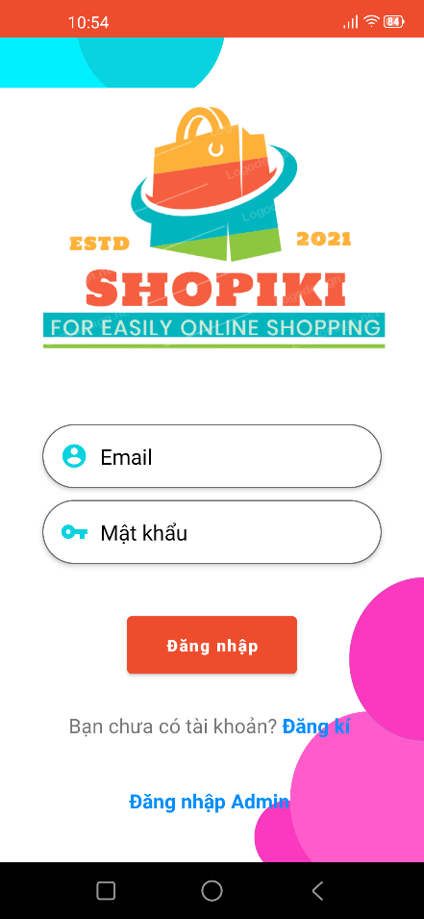 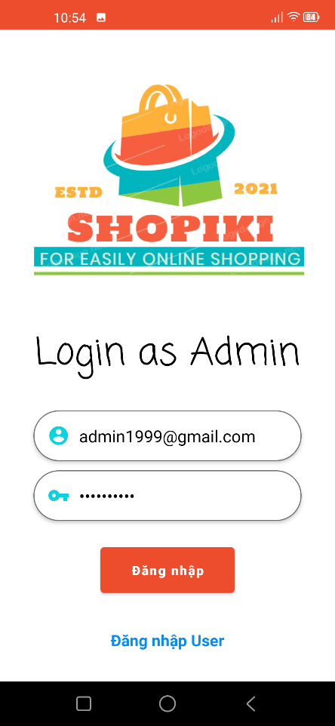

**Đăng nhập cho user Đăng nhập cho admin**

**Lưu ý:** nếu là lần đầu tiên chạy chương trình thì sẽ hiện màn hình giới thiệu ứng dụng.

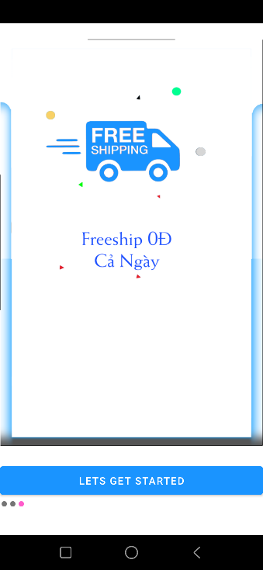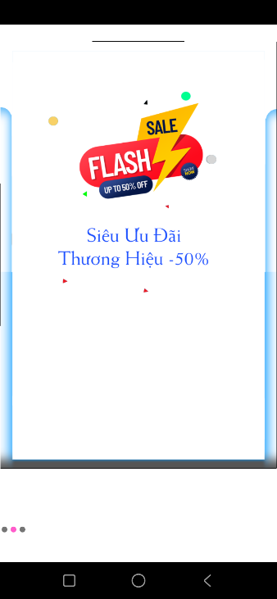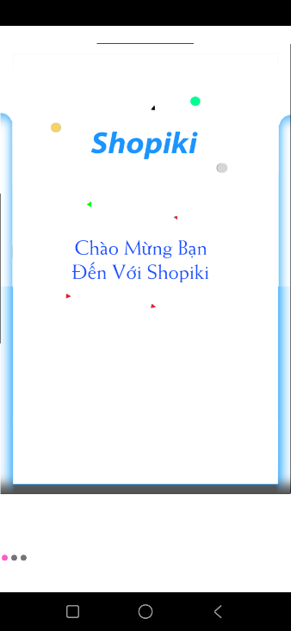



**Màn hình chờ vào ứng dụng**

* + - **Email đăng nhập:** email đăng nhập vào hệ thống
    - **Mật khẩu:** mật khẩu truy cập
    - Nút **Đăng Nhập:** thực hiện đăng nhập vào hệ thống
* **Đăng ký** 
  + - **Đăng ký** nhấn vào nút này thì sẽ xuất hiện form đăng ký cho người dùng. Người dùng có thể bỏ qua bước này và vào luôn màn hình chính của ứng dụng hoặc đăng nhập nếu đã có tài khoản.

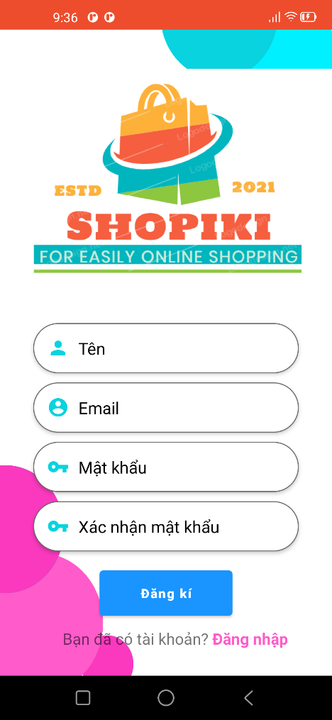

* + - **Tên đăng kí:** tên đăng kí đồng thời là tên người dùng sẽ có trong profile
    - **Email:** email của người dùng cũng là email để đăng nhập.
    - **Mật khẩu:** mật khẩu của người dùng
    - **Xác nhận mật khẩu:** nhập lại mật khẩu
    - Nút **Đăng kí:** chọn để thêm nhân viên
* **Màn hình chính ứng dụng**
  + - Trong màn hình hiển thị banner quảng cáo chạy liên tục, danh sách danh mục sản phẩm, danh sách các sự kiện bán hàng, navigation bên trái cho người dùng, tìm kiếm theo tên.

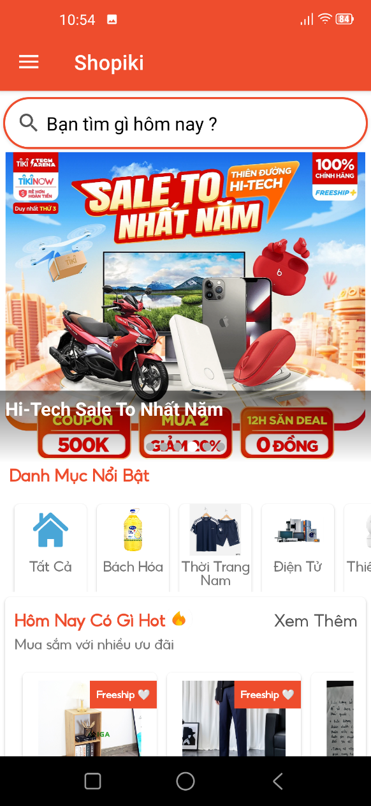

* **Hiển thị danh mục sản phẩm**
  + - Danh sách các danh mục sản phẩm khi bấm vào các danh mục sẽ hiện ra các sản phẩm thuộc danh mục đó và bấm vào sản phẩm sẽ hiện chi tiết của sản phẩm.

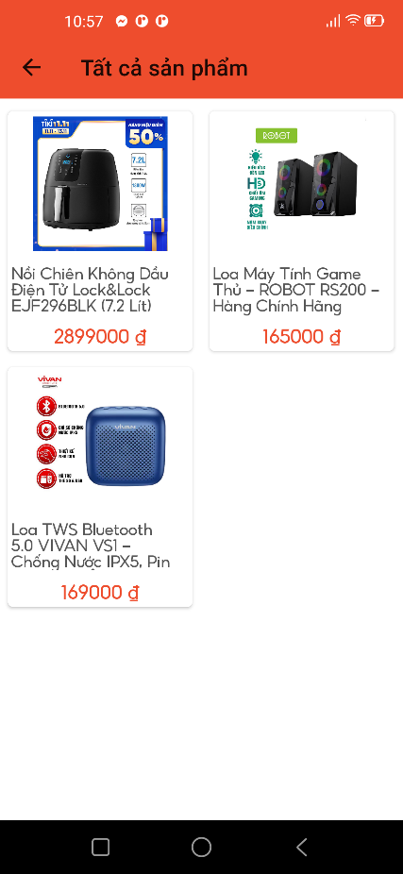

* **Hiển thị chi tiết sản phẩm**
  + - Khi bấm vào một sản phẩm bất kì sẽ hiện ra chi tiết của một sản phẩm như tên sản phẩm, đánh giá, giá sản phẩm, ảnh sản phẩm, mô tả sản phẩm.
    - Người dùng có thể chọn số lượng sản phẩm và thêm sản phẩm vào giỏ, liên lạc với người bán, hoặc mua ngay ( chưa phát triển).

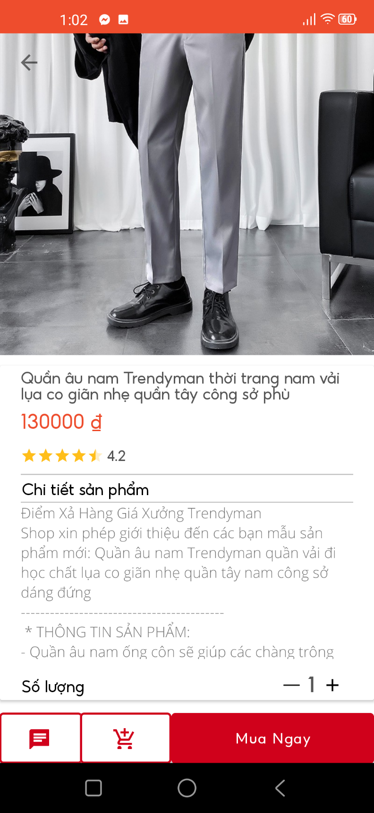

***Hiển thị chi tiết sản phẩm***

* **Hiển thị thông tin người dùng**
  + - Trong màn chính có navigation menu cho người dùng nếu người dùng chưa đăng nhập sẽ không có một số chức năng yêu cầu bắt buộc người dùng phải đăng nhập. Sau khi đăng nhập người dùng có thể thấy ảnh đại diện, tên, email trên header menu. Trong chức năng profile user, người dùng có thể cập nhật thông tin người dùng ngay lập tức.

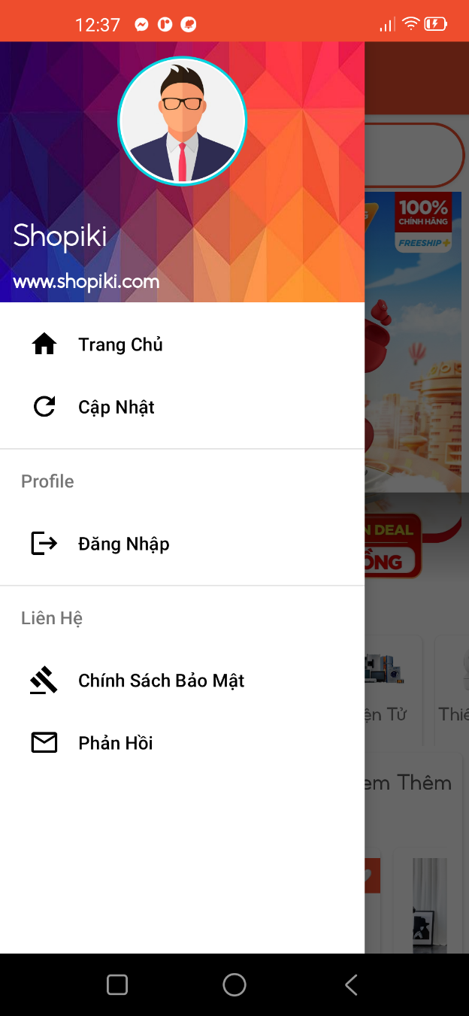

***Menu người dùng khi chưa đăng nhập***

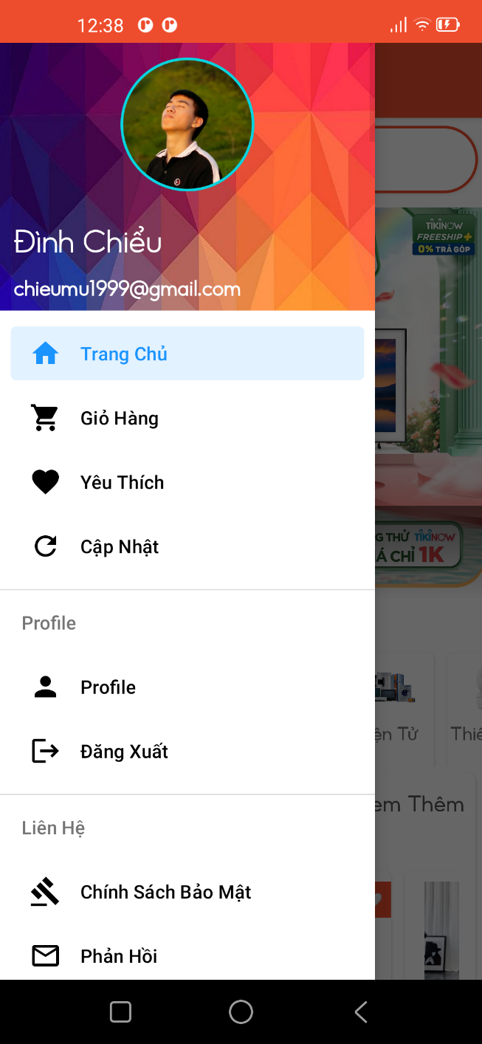

***Menu người dùng sau khi đăng nhập***

* + - Nếu muốn cập nhật thông tin thì người dùng sẽ nhập đầy đủ thông tin cần thiết của người dùng như tên, địa chỉ, email, số điện thoại và hình ảnh của người dùng đó. Nếu người dùng không chọn hình thì phần mềm sẽ để hình mặc định.

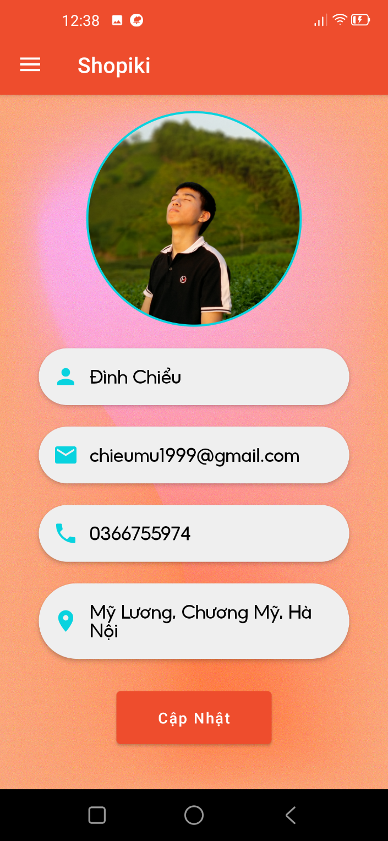

***Màn hình thông tin người dùng***

* + - Nhấn nút **Cập Nhật** để cập nhật thông tin vào cơ sở dữ liệu
* **Thêm sản phẩm vào giỏ hàng và xem tổng giá trị sản phẩm** 
  + - Trong màn hình giỏ hàng hiển thị sản phẩm và số lượng sản phẩm người dùng đã thêm vào giỏ hàng từ trước. người dùng có thể thấy được tên sản phẩm, giá sản phẩm, số lượng, tổng tiền của sản phẩm đó. Tổng tiền trong giỏ hàng sẽ hiển thị dưới nút **Mua Ngay** ( chưa phát triển ).

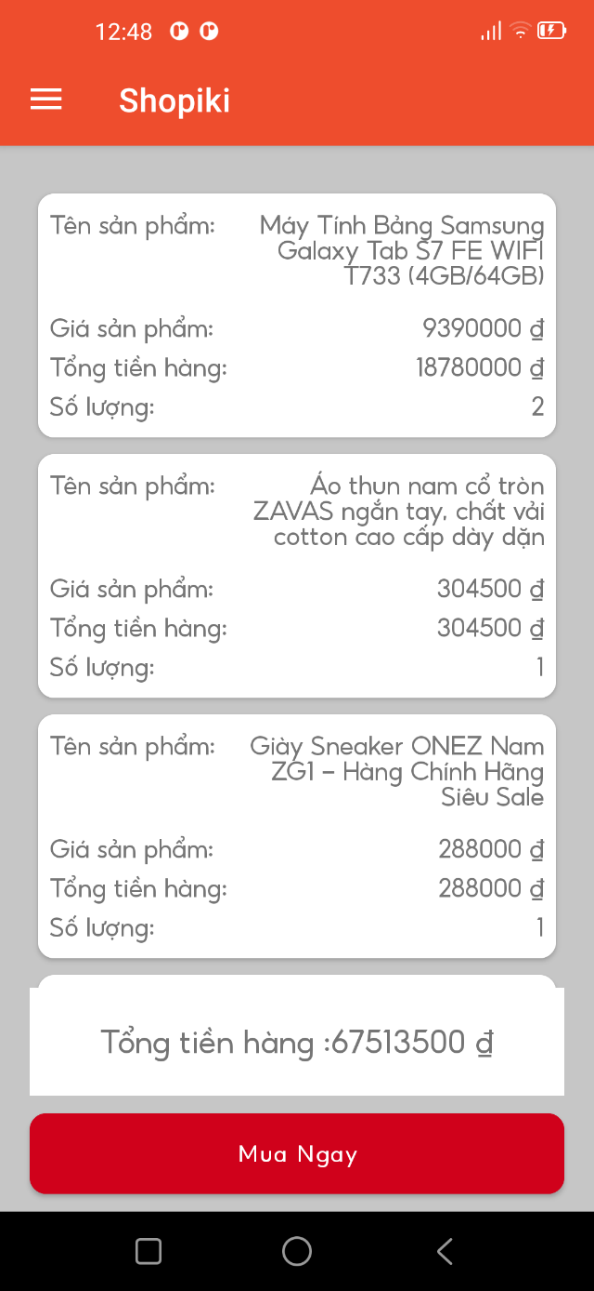

***Màn hình Giỏ Hàng của ứng dụng***

* **Phản hồi về ứng dụng tới admin thông qua email.**
  + - Trong menu, người dùng có thể chọn chức năng Chính Sách Bảo Mật hoặc Phản Hồi để liên hệ tới admin ứng dụng khi có vấn đề cần được giải quyết:

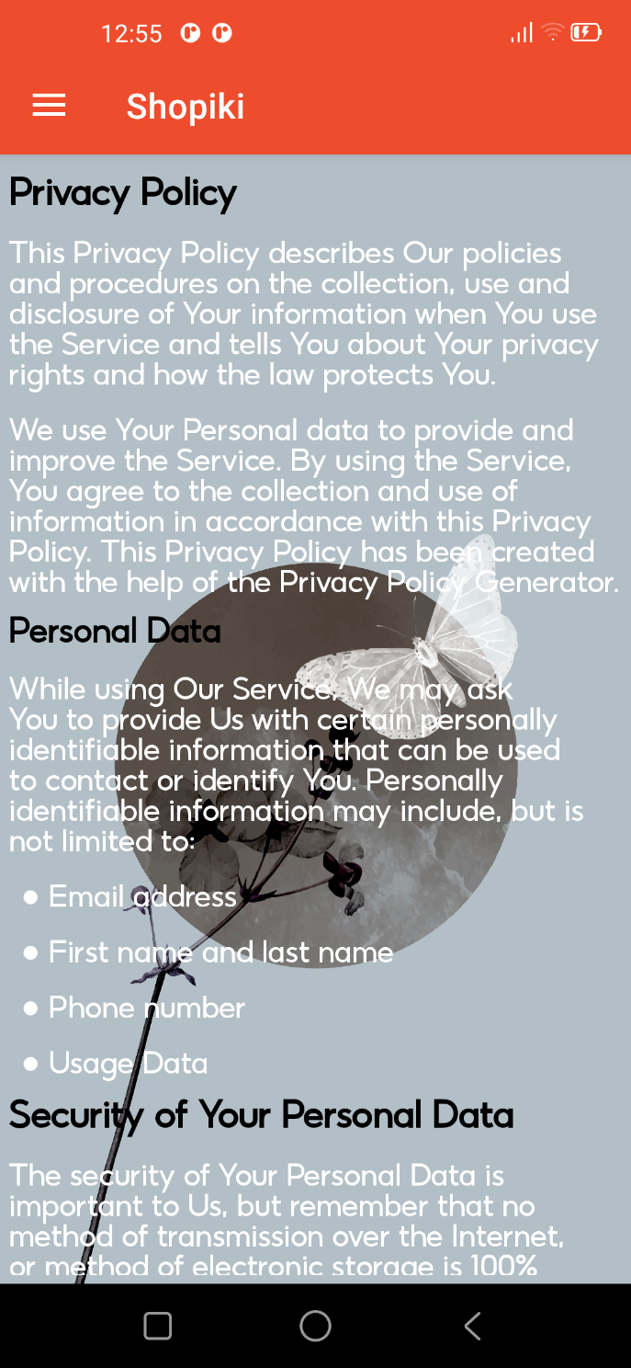

***Chính sách bảo mật***

* + - Nếu chọn chức năng phản hồi, người dùng cần điền: tên, số điện thoại, vấn đề liên lạc, nội dung liên lạc sau khi bấm nút **Gửi** người dùng sẽ chọn gmail để có thể gửi nội dung mail tới admin.

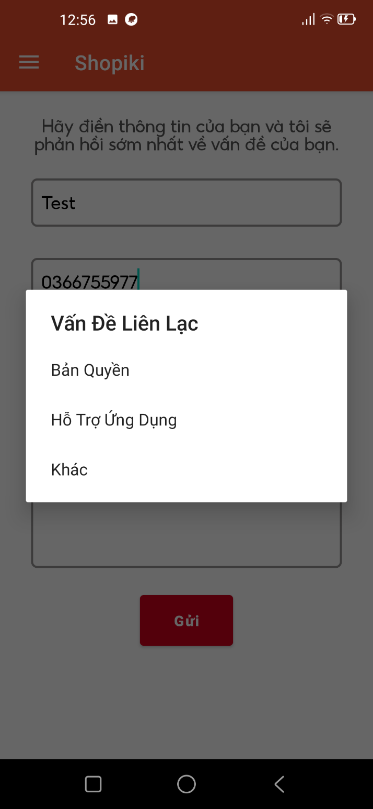

***Popup chọn vấn đề liên lạc***

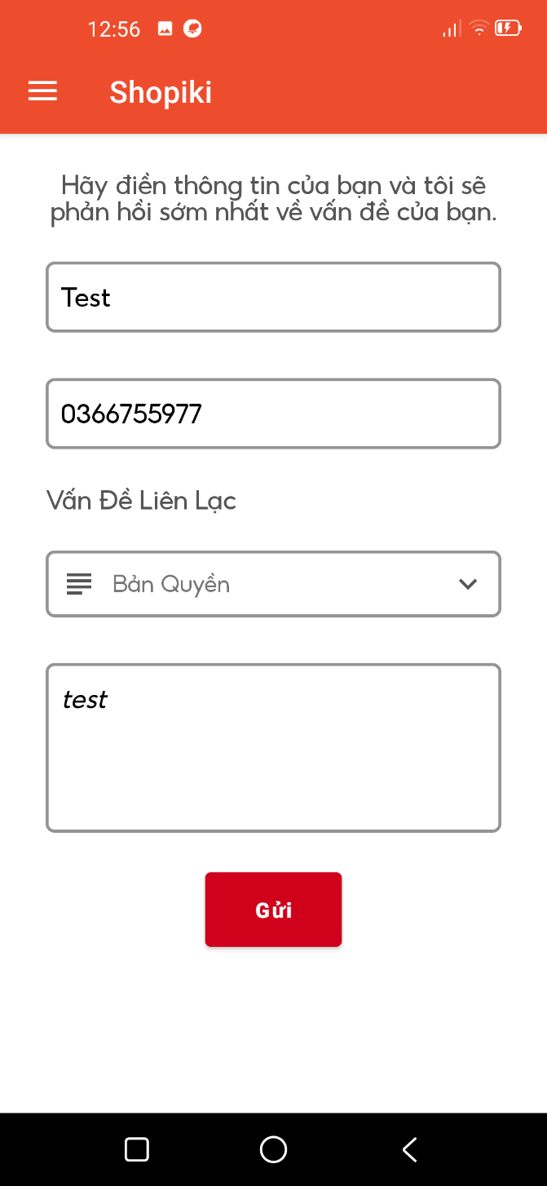

***Màn hình Phản hồi***

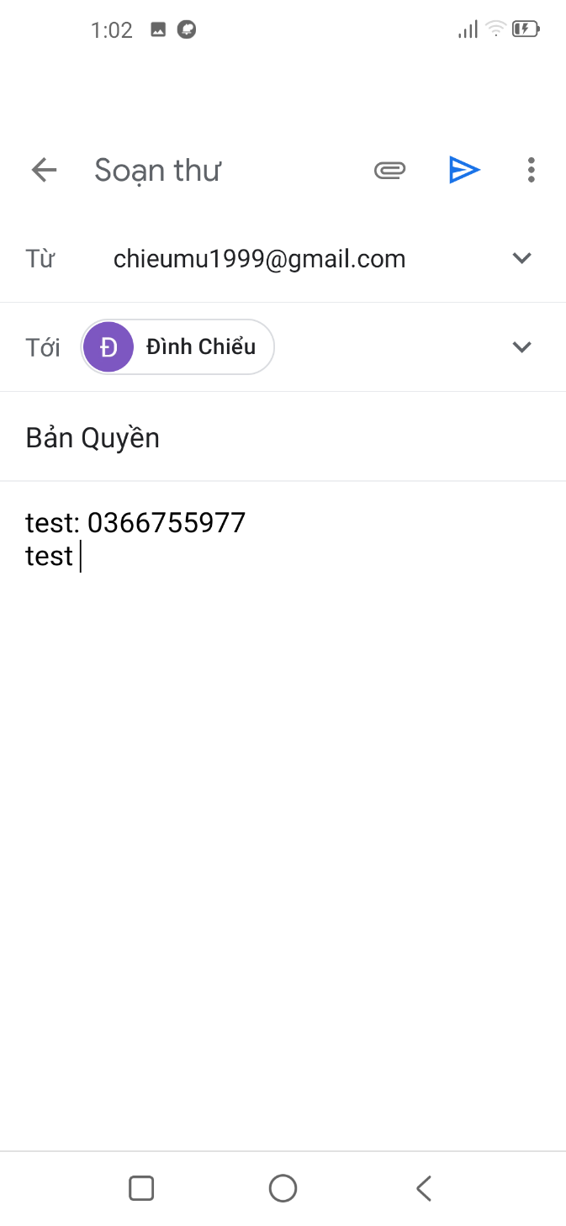

***Màn hình chuyển tới gmail***

* **Thêm sản phẩm theo danh mục, sự kiện**
  + - Sau khi đăng nhập admin, ta sẽ tới màn hình dành riêng cho admin gồm 2 chức năng : xem sản phẩm có trong ứng dụng và thêm sản phẩm mới.

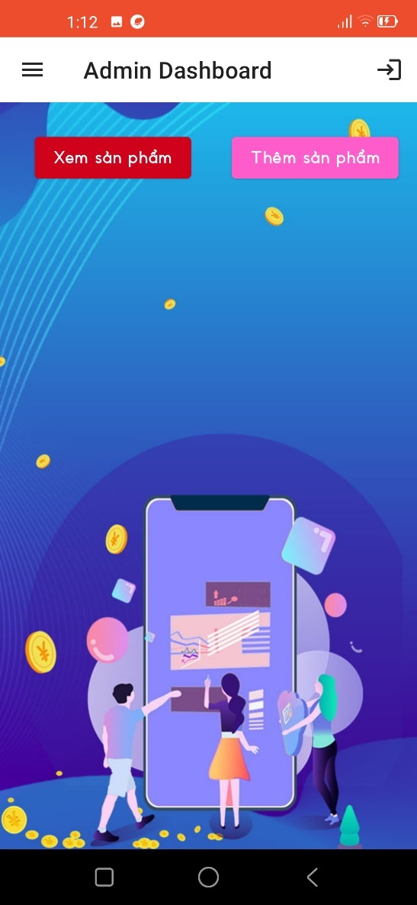 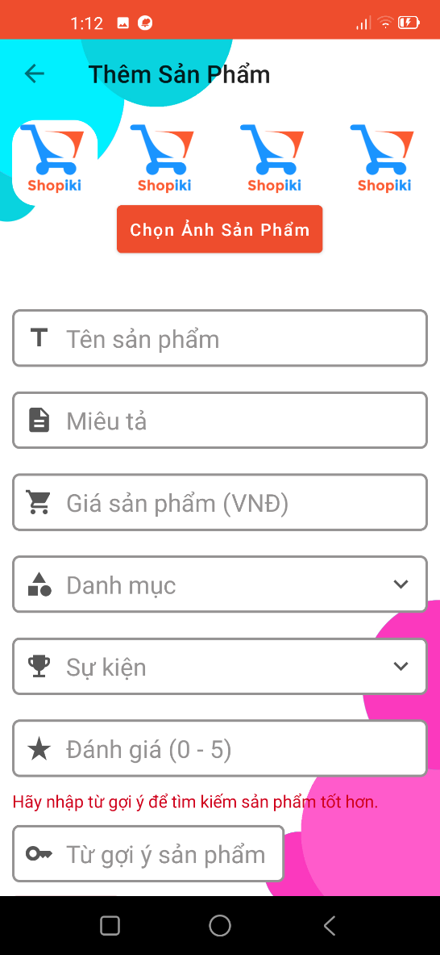

* + - Sau khi chọn chức năng thêm sản phẩm mới, ta cần nhập thông tin của sản phẩm mới như ảnh sản phẩm ( 4 cái ), tên sản phẩm, miêu tả, giá sản phẩm, danh mục, sự kiện, đánh giá, ta có thể thêm nhiều từ khóa giúp tìm kiếm sản phẩm tốt hơn. Sau khi bấm nút **thêm sản phẩm** và có thông báo đã thêm thành công, ta có thể xem sản phẩm vừa thêm vào cơ sở dữ liệu ngay trong chức năng **xem sản phẩm**.

1. **Kết luận**

**-** Đã thực hiện được các chức năng đề ra.

- Đã tìm hiểu, áp dụng thành công firebase vào ứng dụng.

- Vì thời gian hoàn thành ứng dụng ngắn nên ứng dụng chưa thể hoàn thiện được nhiều chức năng. Một số chức năng sẽ được phát triển trong tương lai:

+ Thanh toán Online

+ Thêm sản phẩm vào yêu thích, giỏ hàng chi tiết hơn, có mục đánh giá và bình luận cho khách hàng,…